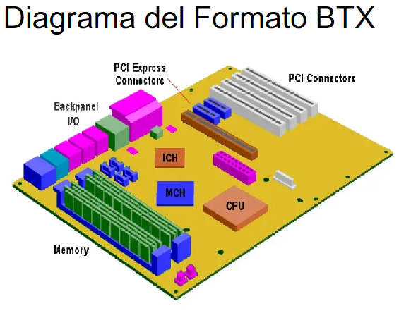  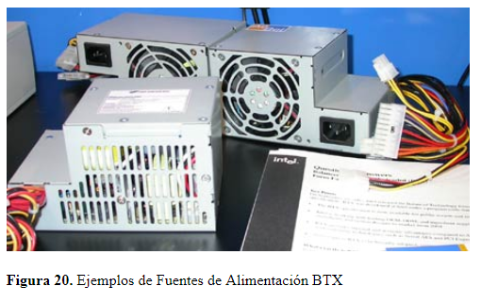  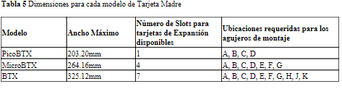  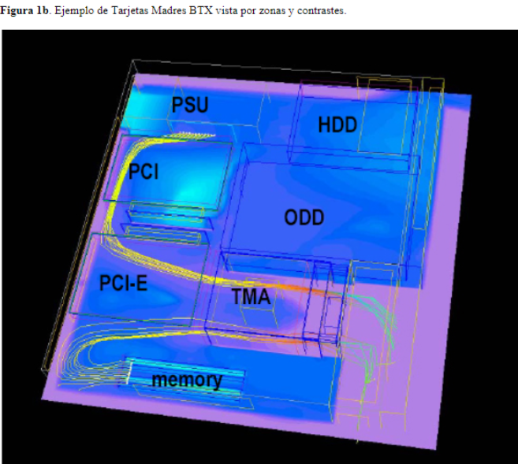  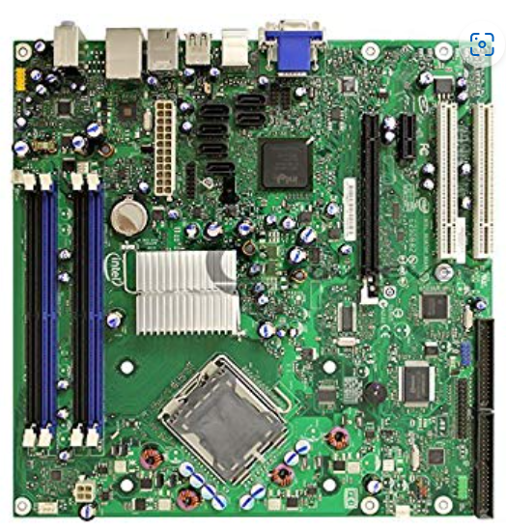  Unidad didáctica 01. Hardware de un sistema informático |  | Módulo: Sistemas informáticos
Tarea 5. Hardware dun sistema informático
Nombre : | Apellido1 : |  | Apellido 2:

Ejercicio 1. En clase hemos visto algunos Factores de forma de las placas base, pero hay más. Investiga sobre el factor de forma BTX (Evolución, año lanzamiento, dimensiones, esquema gráfico, número de puertos de expansión... ):

El formato BTX (Balanced Technology Extended) es un factor de forma que evoluciona desde el ATX por intel. Este formato solventa problemas como la refrigeración de los procesadores. Proporciona una camino mas recto y mejora el flujo de aire a traves de los componentes.
El formato de forma BTX fue presentado en el año 2004, la compatibilidad entre las placas de formato ATX y estas es casi nula. Salvo en la fuente de alimentacion que permite usar una fuente ATX en una placa BTX.

El desarrollo de este formato se detuvo en el año 2006

Fuentes: BTX (electrónica) - Wikipedia, la enciclopedia libre
▷ Tipos de placas base: AT, ATX, LPX, BTX, Micro ATX y Mini ITX (profesionalreview.com)
Características técnicas de las Motherboards con tecnología BTX (studylib.es)
Motherboard Formato BTX | PDF (scribd.com)

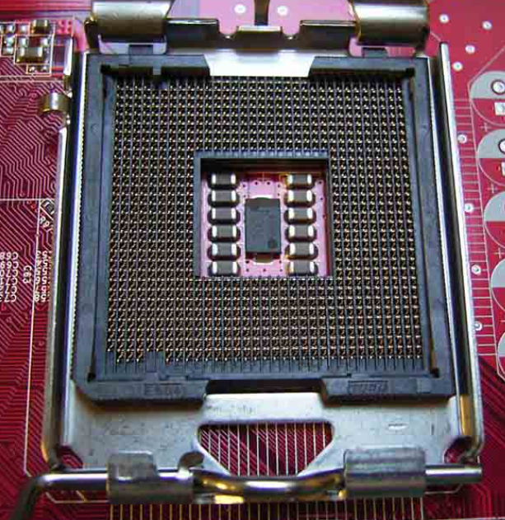
Ejercicio 2. Busca en internet los diferentes tipos de zócalos: PGA, ZIF, BGA, Slot, LGA y haz una breve definición y acompaña esta con una fotografía . Finalmente indica : ¿En qué tipo de zócalo se instalaban los antiguos procesadores Pentium II o Pentium III?:
El zocalo de la CPU (Socket) es sistema electromecánico de soporte de conexión electrica instalado en la placa base. Fija el microprocesador a la placa base. Existen infinidad de formatos y formas a continuación describiremos algunos de ellos.
ZOCALO | DEFINICION | FOTOGRAFIA
LGA | LGA(Land Grid Array) son las siglas de Matriz de superficies conductoras. Este tipo de socket contiene los pines en lugar de tenerlos en el procesador.  Intel utiliza este formato para todos sus procesadores (Servidores,Escritorio,etc.) Amd ha comenzado usarlo en algunos e sus modelos como por ejemplo los ThreadRipper que fue el primero en usarlo para uso personal.
PGA | PGA(Pin Grid Array) son las siglas de matriz de rejilla de pines. Se caracteriza por su forma cuadrada o rectangular. Los pines estan todos alineados de ahi su nombre. | 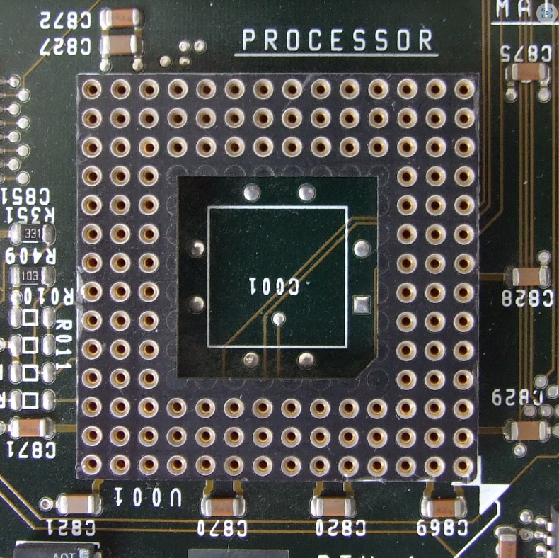
ZIF | Zero Insertion Force. Mas que un socket es un complemento para este. La funcion es que no ejerza presion al instalar o extraer el procesador. Sirve como una palanza que actua como un seguro.  AMD ha usado en muchos modelos este sistema para proteger los pines de sus procesadores inclusive el AM4.  Cabe mencionar el mecanismo LIF(Low Insertion Force). Buscaba solucionar el mismo problema que los ZIF pero cayeron en desuso. | 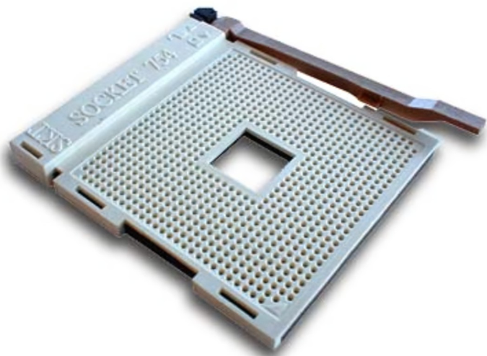
BGA | BGA (Ball Grid Array) Lo encontramos en procesador que van unidos de forma permanente a la placa. Como pequeñas placas de circuitos impreso, microcontroladores, etc.  Los procesadores que usan este sistema no tienen pines sino bolas, que se sueldan a la placa base asegurando asi la union de forma permanente | 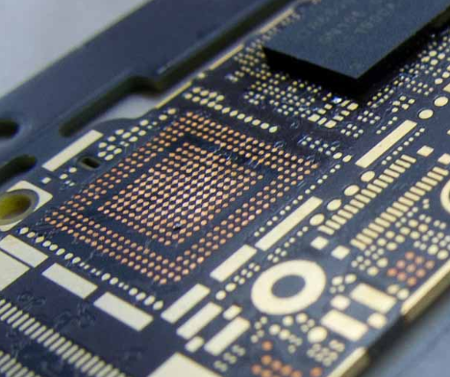  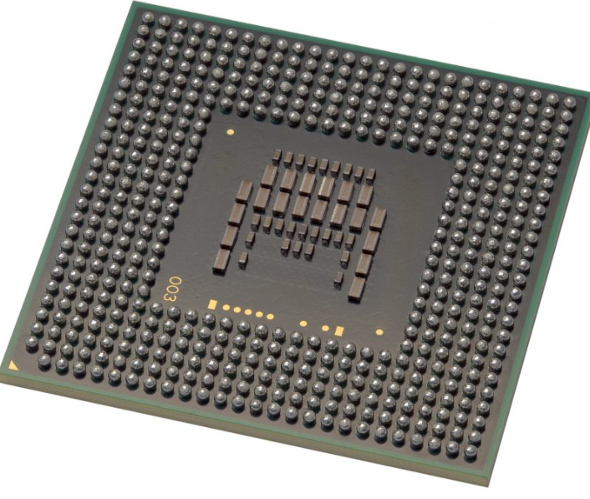
SLOT | SLOT A fue un formato usado en los primeros procesadores de AMD tiene 242 contactos | 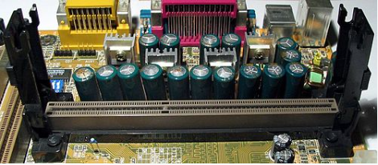  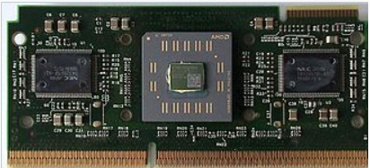

Fuentes: Zócalo de CPU - Wikipedia, la enciclopedia libre
Tipos de socket en placa base: todos los usados por Intel y AMD ⭐️ ⭐️ (profesionalreview.com)
Slot A - Wikipedia, la enciclopedia libre
AMD Athlon - Wikipedia, la enciclopedia libre
Ejercicio 3. Visualiza el siguiente vídeo y contesta:

Recurso audiovisual

- ¿Qué tipo de zócalo usan los procesadores Intel? LGA
- ¿Qué significan el número que va al lado del modelo de socket? Numero de pines del procesador ejemplo LGA 1151 tiene mil ciento cincuenta y un pines.
- ¿Son compatibles los procesadores con los zócalos Intel de manera retrospectiva, es decir, un procesador actual podría montarse en un zócalo de una generación pasada? Justifica la respuesta
Los procesadores de INTEL siempre tienen una cantidad diferente de numero de pines entre generaciones de procesadores. Por este motivo a la hora de comprar un procesador suele aparecen a primera vista el tipo de socket para el que es valido.
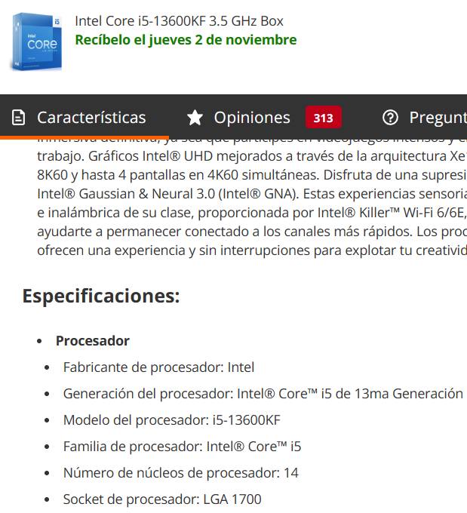
Fuente: pccomponentes
- ¿Qué tipo de zócalo usan los procesadores AMD? PGA los pines estan en el procesador.
- ¿Son compatibles los procesadores AMD con los zócalos de manera retrospectiva, es decir, un procesador actual podría montarse en un zócalo de una generación pasada?
Depende, si el bios se lo permite. Solo puden montarse procesadores nuevos en placas antiguas.
- ¿De qué depende?
Respondido en la pregunta anterior.

Ejercicio 4. Entra en la página web en.wikichip.org y contesta:

- ¿A qué generación pertenece es un procesador i5-6200U ? Pertenece a la sexta generacion de procesadores denominada SKYLAKE

- ¿Qué zócalo emplea un procesador Intel i7 de la 7th generación? Utilizan el zocalo LGA 1151

- ¿Qué zócalo emplea un procesador AMD Ryzen 7? Esta gama de procesadores usan el socket AM4, tanto las serie ZEN2 como la ZEN3

- ¿A qué generación corresponde la denominada “Rocket Lake”? Corresponden a la undécima generacion de procesadores de la marca intel.

- ¿En qué año sale la 5ª Generación de procesadores Intel y cuál es su nombre en clave?
Esta generacion sale al mercado en Junio de 2015. Su nombre es “Broawell”. A los dos meses de su llegada al mercado intel lanzaria su nueva generacion Skylake con una nueva arquitectura lo que provocó que los usuarioes esperaren un par de meses para comprar la generacion Skylake.

- Dentro de las microarquitecturas de AMD, ¿cuál es la sucesora de Excavator y en qué año apareció?
- Investiga en internet cual es el criterio de los nombres en clave que emplea Intel:
Fuente : ▷ Historia y evolución de los procesadores Intel Core en 2023 → ENTRECHIPS®
Rocket Lake - Wikipedia, la enciclopedia libre

Ejercicio 5. Relacionado con el proceso POST consulta los siguientes recursos y contesta:

Video 1
- ¿Dónde están almacenadas las instrucciones de POST?

Las instrucciones POST (The Power On Self Test) están almacenadas en la BIOS (Basic Input Output System) una memoria ROM, que guarda sus valores aun perdiendo tension y una vez escrita no puede volver a escribirse.

- Según el vídeo que hemos visto, el proceso POST, ¿qué es lo primero que chequea?

La primera comprobacion que hace es sobre la cpu, memoria RAM y tarjeta grafica.

- ¿Cuáles son las teclas que normalmente te permiten entrar en el programa de configuración de la BIOS?

Las teclas F2 y F11 son las mas comunes para entrar a los ajustes de la BIOS
Video 2

- ¿Dónde podemos buscar información sobre el significado de cada combinación de pitidos POST?
En el manual del fabricante debe aparecer una lista detallada que explique que nos esta indicando cada codigo de pitido/os.
- ¿En que tipo de memoria se almacena el código de la BIOS?
ROM
- ¿Dónde se guarda las configuraciones de usuario como las configuraciones de hardware, la secuencia de arranque o la fecha y hora del sistema?

La configuracion que hagamos hecho sobre la BIOS(ajustes personales diferentes a los que tiene por defecto) se guardan en un chip llamado CMOS una memoria volatil(que necesita energia para guardar sus datos). Cuando se apaga el PC se alamacena gracias a una bateria para esta tarea(bateria CMOS)
- ¿Se pueden perder los datos de esas configuraciones por falta de alimentación constante?
Si, las coniguraciones personalizadas se pierden puesto que se alamcenan en una memoria volatil. Si por ejemplo metemos la pata configurando algo en nuestro pc y no nos arranca una opcion seria llevar todo a fabrica desconectando esta bateria y volviendo a colocarla. Si hacemos esto perderiamos tambien la fecha y hora actualizadas.
Artículo 1

- En una placa basada en IBM BIOS, ¿qué significa un pitido continuo?

Si la placa emite un pitido continuo puede deberse a varios motivos.
- Sin alimentacion en alguno de los componentes.
- Algun error en la tarjeta de memoria.
- Un corto en algun lugar de la placa.
- ¿Qué Beep Code tiene un problema con el teclado la BIOS de IBM?

Tres pitidos largos.

- ¿Con qué Beep Code se indica un problema en la tarjeta gráfica en las BIOS AMI?

1 pitido largo seguido de dos pitidos cortos.

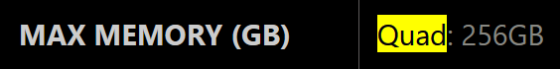
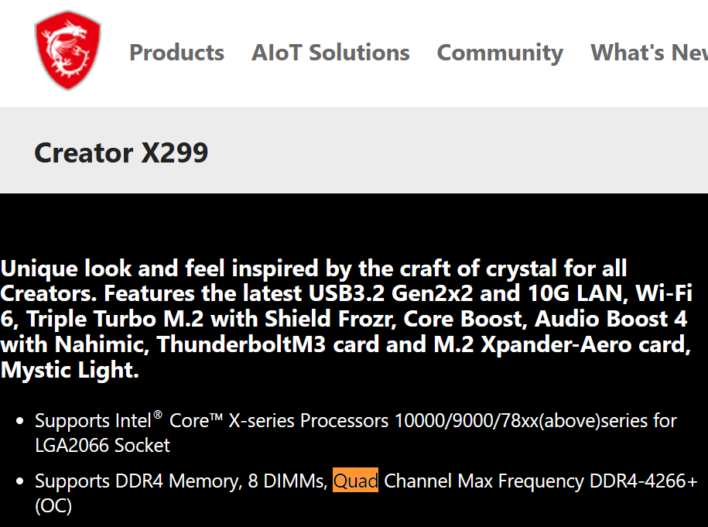
- En las BIOS Phoenix, ¿Qué significa 1beep (pausa)- 1beeps(pausa) -3(beeps)? Investiga en internet.

El codigo 1-1-3 Indica una placa base defectuosa o un error de lectura/escritura en el CMOS

fuente:Códigos de sonido del BIOS: AMI y Phoenix » Stealth Settings

Ejercicio 6. Contesta a las siguientes preguntas después de leer el siguiente artículo:

Enlace artículo.

- En relación a las características de los módulos de memoria, ¿qué requisitos deben cumplir para que pueda emplearse la tecnología Dual-Channel o Quad-Channel?

Para sacar todo el provecho a esta funcionalidad los modulos deben de ser identicos en prestaciones(capacidad, velocidad de reloj) y tener una placa base que lo soporte.
- ¿Para qué tipos de sistema informático está pensado el Quad-Channel?

El quad channel se usa en servidores y workstation. Cualquier uso personal esta sobredimensionado.

- ¿Y el Dual-Channel?

Para uso domestico. Para cualquier proposito individual como ofimatica, navegacion, juegos, etc. Para el uso promedio de cualquier persona es suficiente.

- Dentro de Intel, ¿qué modelo de socket soporta el Quad-Channel?

Los dedicados a servidores LGA 2066

- Dentro de AMD ¿qué modelo de socket soporta el Quad-Channel?

AMD tiene procesadores en su gama de CPU para servidores que soportan 8 y 12 canales. Estas se denominan ThreadRipper y Epyc respectivamente.

Fuentes:
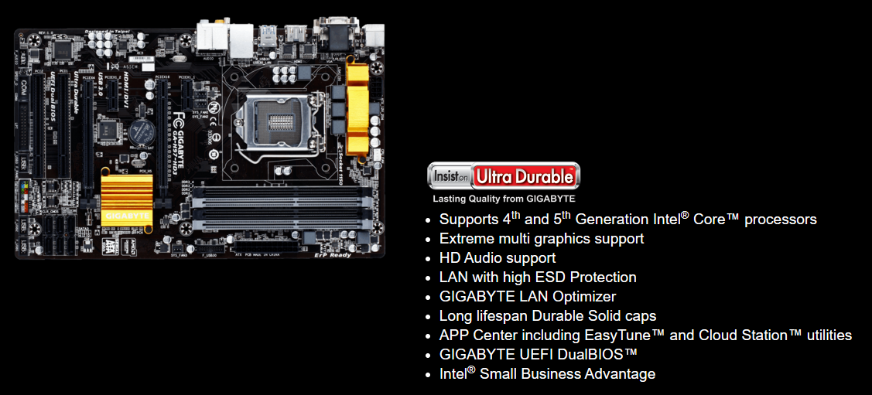
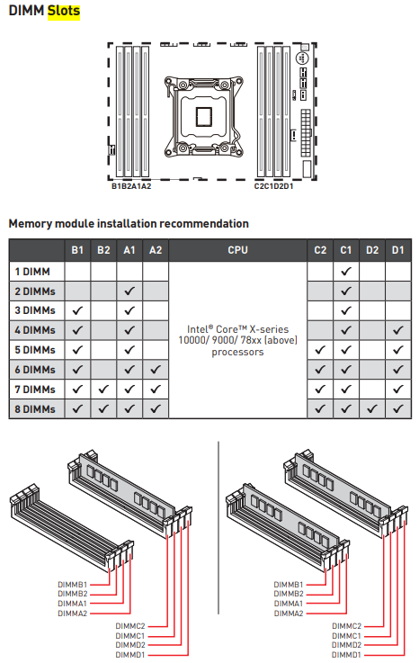
Especificaciones de procesadores | AMD
AMD EPYC™ 9754 | AMD
AMD Ryzen™ Threadripper™ PRO 7995WX | AMD

Ejercicio 7.Vete a la página oficial de MSI y busca la placa Creator X299.

  - ¿Soporta la tecnología Quad-Channel? ¿Por qué?

Si la soporta. En las especificaciones del fabricante podemos leer claramente que permite quad channel con memorias RAM DDR4 de hasta 4266 Mhz de frecuencia de reloj.

  - ¿Cuál es el máximo de memoria que puede alcanzar en tecnología Dual-Channel?
En las especificaciones del fabricante podemos leer que el maximo de memoria son 256 en quad channel. Esto implica que cada modulo de memoria debe de ser de 64GB.
Con 64 Gb por cada memoria y dos memorias conectadas nuestras RAM seria de 128GB.

  - Si tengo 4 módulos de memoria idénticos, cómo colocaría, es decir , en qué slots colocaría estos 4 módulos? Describe el proceso que seguiste para averiguar esta información.

Esta es una captura del propio manual del fabricante e indica que orden de llenado de los slots de memoria RAM deberemos seguir para cada una de las configuraciones.

Lo que he hecho ha sido entrar en la pagina del fabricante buscar el producto. Y buscar sus manuales en formato PDF y desde el indice ir a la seccion de los slots para memoria RAM.

Fuente: M7B96v1.1-EURO.pdf (msi.com)

  - Si solo tienes un módulo de memoria, ¿en qué slot debes instalarlo?

Como nos indica el fabricante La primera posicion que debemos ocupar es la C1.

Ejercicio 8.Accede a la página del fabricante de placas MSI y localiza la motherboard Gigabyte GA-H97-HD3 rev 1.0. Con la información disponible resuelve las siguientes cuestiones:

• Placa base:
◦ ¿Qué factor de forma tiene la placa base?
Debido a su forma rectangular y a que tiene varios puertos para PCI-E el formato de forma es ATX.
• Procesador:
◦ ¿Qué tipo de socket (zócalo) tiene?
LGA, los pines esta en el socket, para procesadores del fabricante INTEL.

◦ ¿Con qué procesadores es compatible la placa base? (Basta con que te refieras a la microarquitectura y/o generación)
A la quinta generacion de Intel

• Memoria:

◦ ¿Qué módulos de memoria soporta la placa?
Soporta hasta 4 modulos DDR3 con un total de 32 GB (4x8GB)

◦ ¿Qué cantidad máxima de memoria soporta?
32GB

◦ ¿Dispone de tecnología multicanal?

Si, puede trabajar en Dual-Channel.

• ¿Qué chipset monta la placa base?
H97

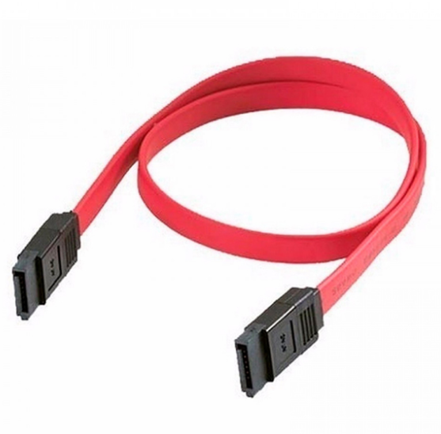
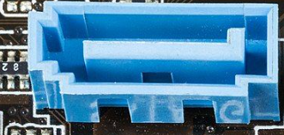
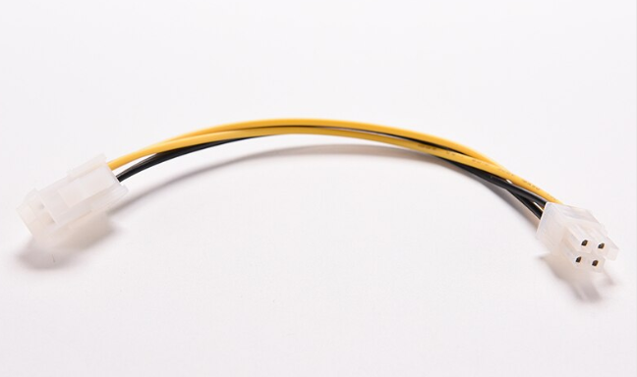
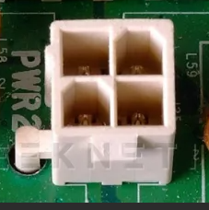
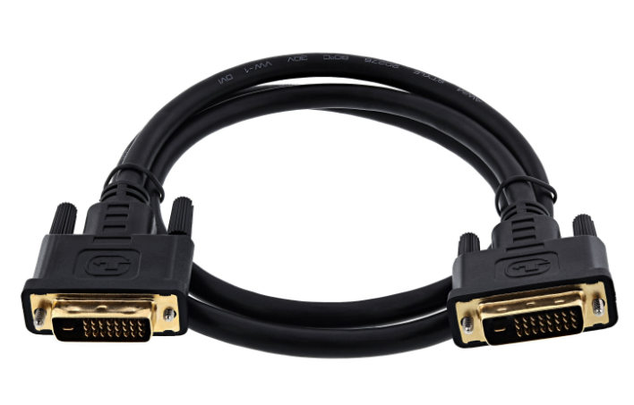
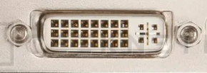
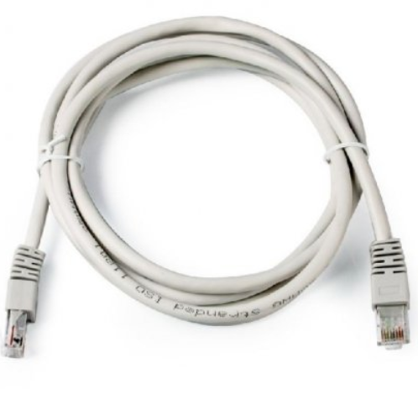
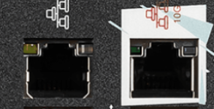
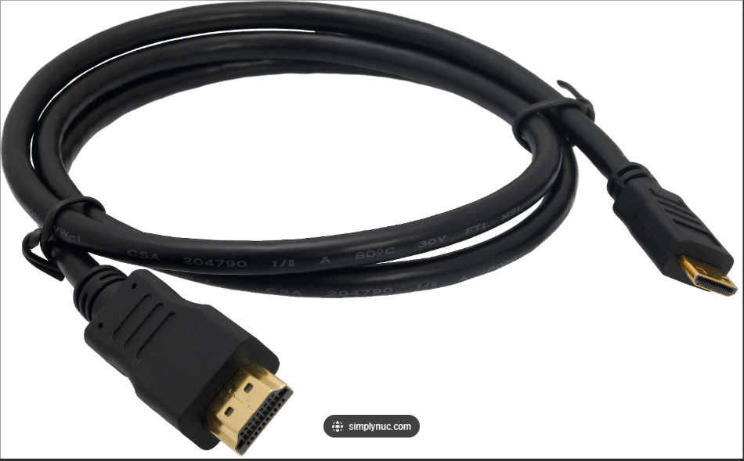
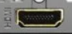
• ¿De cuántas ranuras de expansión dispone y de qué tipo?
1 PCI Express x16 velocidad x16 (PCIE 3.0) esta ranura es de tipo x16 (la mas grande) y funciona aprovechando todo el ancho de banda. Usando tegnologia PCIE 3.0 .

1 PCI Express x16 velocidad x4. Esta ranura tiene la misma forma que la anterior pero comparte el ancho de banda con otras ranunas de expansion, las x1. Si instalamos una tarjeta en esta ranura las no podremos instalarlas en las x1. Estas ranuras quedarian inutilizadas.

2 PCI Express x1. Estas ranuras usan la tecnologia PCIE 2.0. Normalmente se usan para conectar tarjetas de red, wifi, etc.

2 PCI La tecnologia mas antigua de todas anterior a la PCI E.

Fuente: GA-H97-HD3 (rev. 1.0) Specification | Motherboard - GIGABYTE Global

• ¿Qué otros conectores internos puedes identificar?
Conector para USB, conectores de audio, conectores para discos duros SATA, conectores de alimentacion(ventiladores, placa, cpu), conectorr de USB 3.0, varios conectores para luces frontales y botones frontales.

• ¿Qué conectores externos puedes encontrar?

2 puertos usb, conector PS2(raton teclado), vga, DVI-D Dual link, HDMI, 4 puestos usb 3.0, rj45, conectores jack 3,5 para audio y microfono.

• ¿Cómo descargarías los drivers para la placa base?
Usando cualquier buscador. Introducimos el nombre de la placa en el buscador y pinchando el enlace de la pagina web del frabicante. Suelen tenerlo en formato PDF para descargar gratuitamente.

Manual de la placa base anterior: GA-H97-HD3 (rev. 1.0) Soporte y Descargas | Tarjetas Madre - GIGABYTE Latin America
Ejercicio 9. Busca información en internet de los siguientes conectores. Adjunta una fotografía del conector en la placa base o en el frontal del pc, otra foto del cable que necesita (si no necesitase cable escribe no existe)y haz una breve descripción de estos indicando a qué dispositivos podemos conectar en ellos :

Conector | Fotografía del conector | Fotografía del cable | Uso
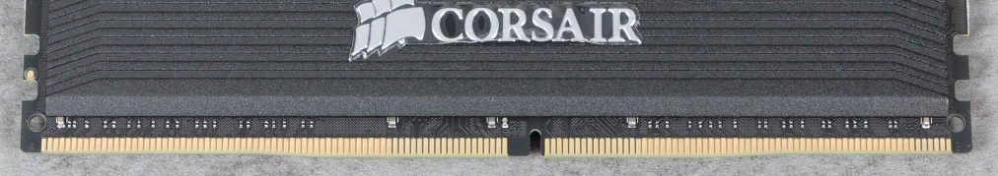  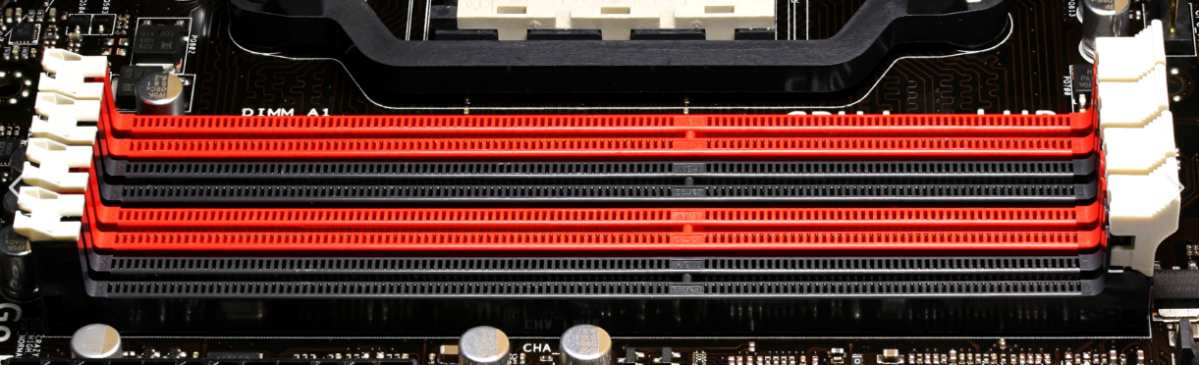  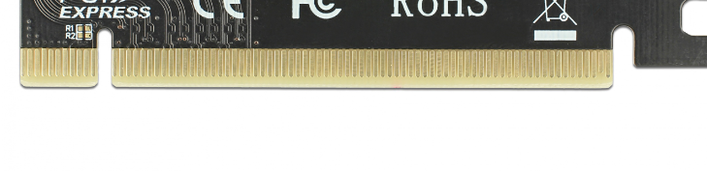  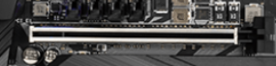  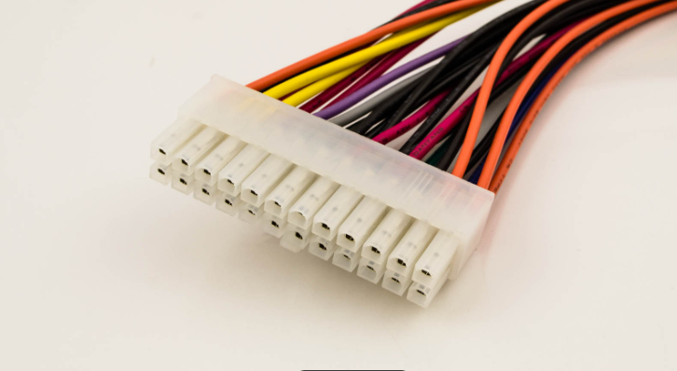  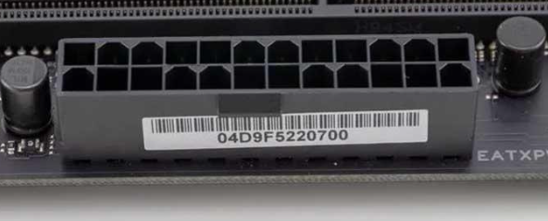  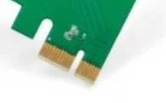  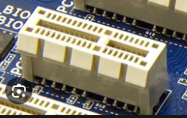  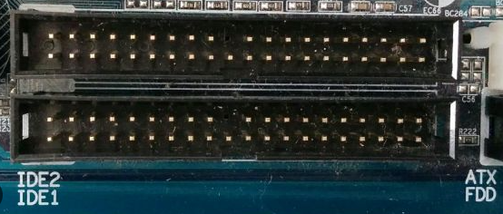  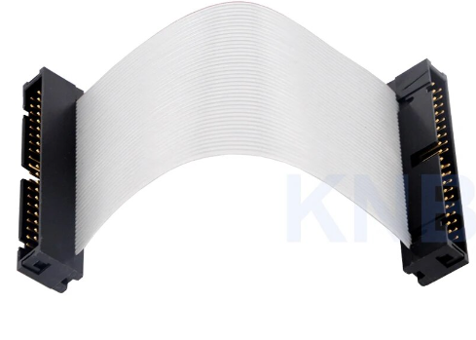  Puerto HDMI |  |  | Transmision de Audio y video en alta definicion.  PANTALLAS
Conector LAN RJ45 |  |  | Se usa para interconectar ordenadores(En Lan por ejemplo)  DISPOSITIVOS CONECTADOS EN RED (PC,IMPRESORA, TV,ETC)
Conector DVI |  |  | Transmite video DIGITAL desde el pc al monitor.  MONITOR.
Conector corriente ATX 4 pin |  |  | Este conector es el que alimenta la CPU.  CPU
Conector Sata |  |  | Conecta el disco duro a la placa.  HDD,SSD
Conector IDE |  |  | Conecta a la placa unidades opticas.  LECTORES Y GRABADORES DE CD Y DVD.
Conector PCI |  |  | Ranura de expasion para adjuntar elementos a la placa.  TARJETAS DE SONIDO  TARJETAS DE RED  TARJETAS WIFI
EATX de 24 pines |  |  | Cable encargado de sumunistrar corriente a la palca base desde la fuente de alimentacion.  FUENTE → PLACA
Conector PCI Express x16 |  |  | Conectores de expansion de la placa base.  TARJETA DE VIDEO(GRAFICA)
Conector DDR |  |  | Conecta los modulos de memoria RAM con el procesador.  MEMORIAS RAM

